T.C.
BEYOĞLU KAYMAKAMLIĞI
ŞEHİT ÖĞRETMEN NEŞE ALTEN İLKOKULU MÜDÜRLÜĞÜ

2019-2023 STRATEJİK PLANI

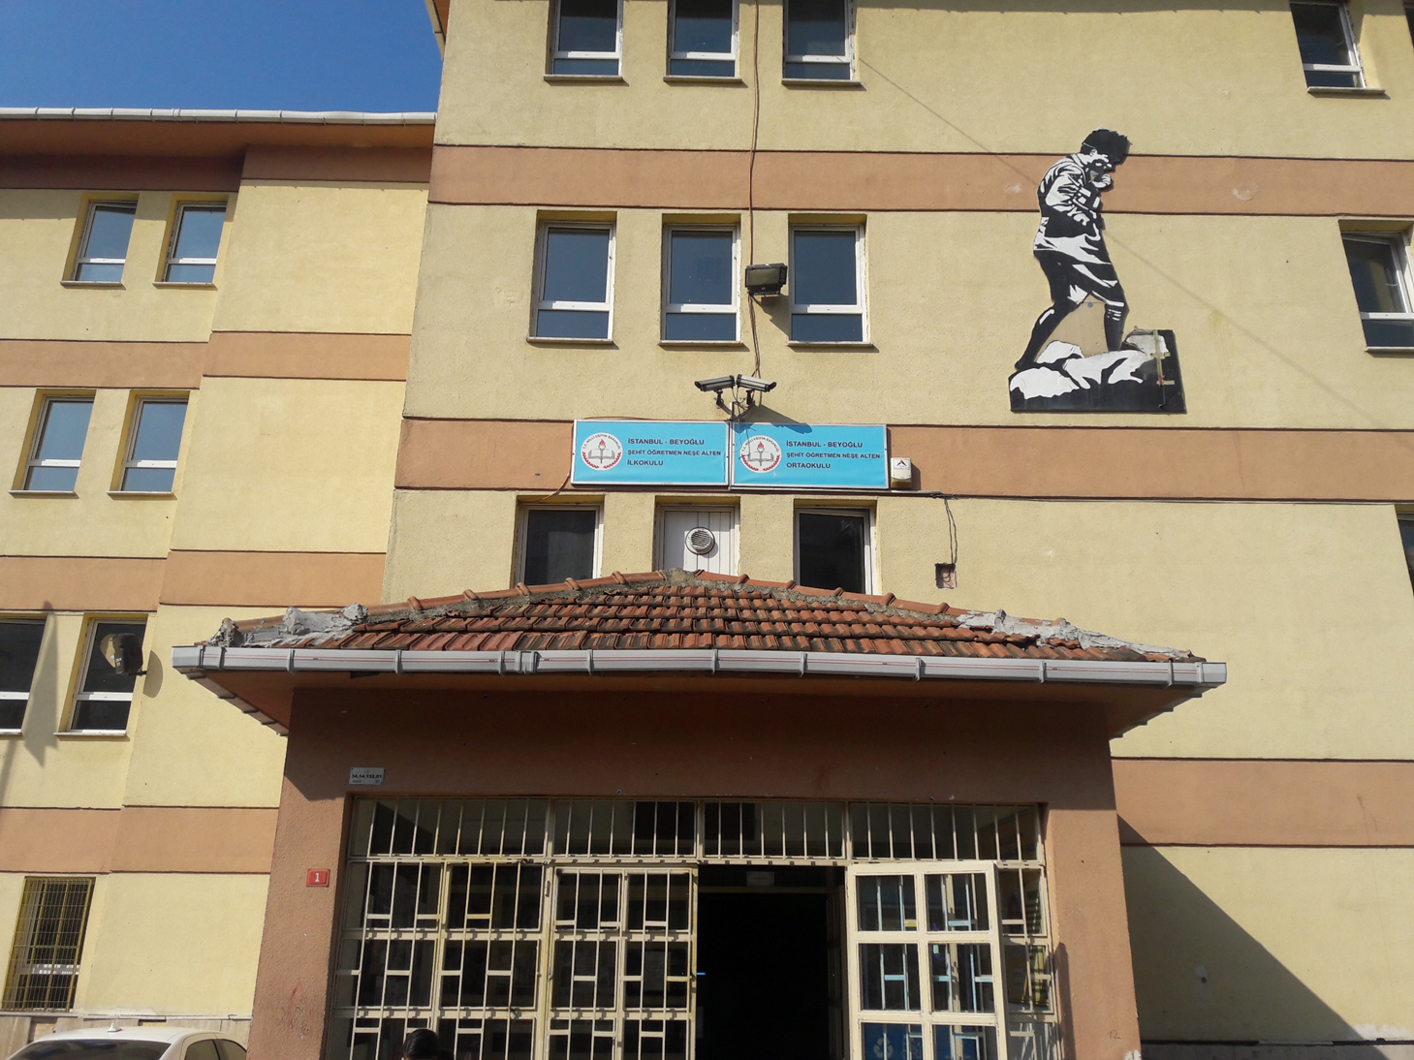 2019-2023
STRATEJİK PLANI

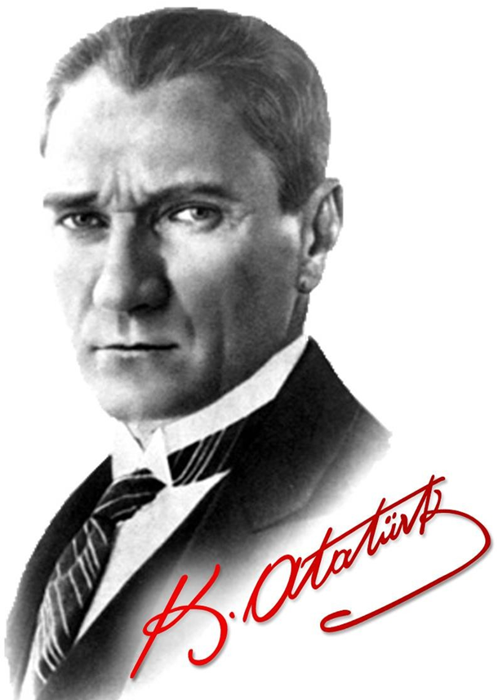
“Çalışmadan, yorulmadan, üretmeden, rahat yaşamak isteyen toplumlar,
önce haysiyetlerini, sonra hürriyetlerini ve daha sonrada istiklal ve istikballerini kaybederler”.

Mustafa Kemal ATATÜRK

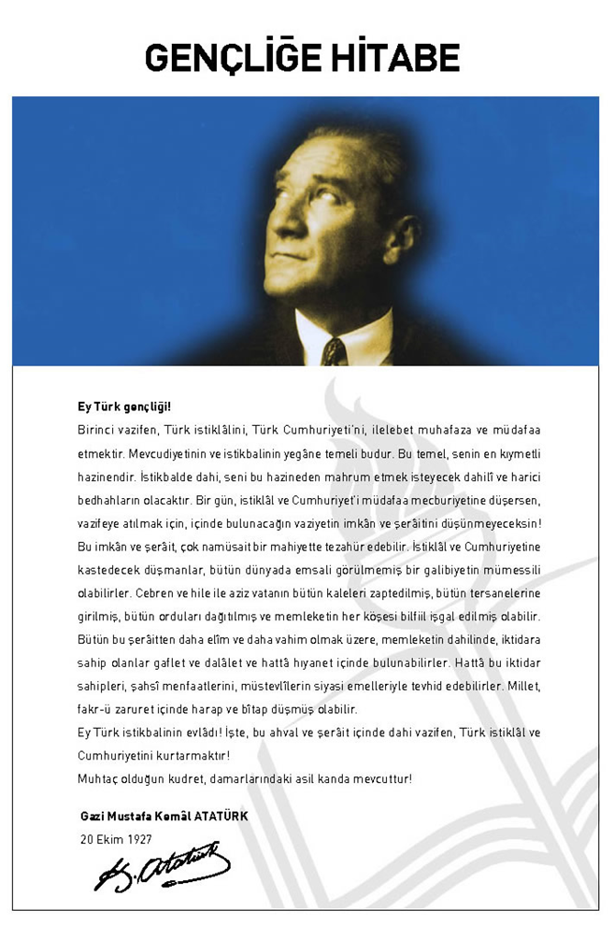

Sunuş
Günümüz dünyasında her şey baş döndüren bir hızla değişiyor. Şüphesiz ki eğitim
anlayışlarında da büyük değişiklikler yaşanıyor.
Bilgi çağı, bilgi devrimi, bilgi toplumu dünyasında yaşanan akıl almaz hızdaki bu değişimler
artık önceden tahmin edilemez ve öngörülemez olmuşlardır. Yapılacak şey bu değişime ayak
uydurmak yerine değişime neden olmak olarak açıklanabilir. Geleceğin değişim rüzgarları
karşısında direnenlerin değil ona yelken açanların olacağı unutulmamalıdır. Yaygın bir deyimle
değişmeyen tek şey değişimdir.
Tabi ki durmadan yılmadan ilerlemeye devam edeceğiz. Bu yolda yanımda olan, yardımcı
olan tüm ekip arkadaşlarıma teşekkür ediyorum.
Saygılarımla.
Zafer MİHMAR
Okul Müdürü

3

İçindekiler
Sunuş 6
İçindekiler 7
BÖLÜM I: GİRİŞ ve PLAN HAZIRLIK SÜRECİ 9
BÖLÜM II: DURUM ANALİZİ 10
Okulun Kısa Tanıtımı * 10
Okulun Mevcut Durumu: Temel İstatistikler 12
PAYDAŞ ANALİZİ 17
GZFT (Güçlü, Zayıf, Fırsat, Tehdit) Analizi 20
Gelişim ve Sorun Alanları 23
BÖLÜM III: MİSYON, VİZYON VE TEMEL DEĞERLER 26
MİSYONUMUZ * 26
VİZYONUMUZ * 26
TEMEL DEĞERLERİMİZ * 26
BÖLÜM IV: AMAÇ, HEDEF VE EYLEMLER 28
TEMA I: EĞİTİM VE ÖĞRETİME ERİŞİM 28
TEMA II: EĞİTİM VE ÖĞRETİMDE KALİTENİN ARTIRILMASI 31
TEMA III: KURUMSAL KAPASİTE 35
V. BÖLÜM: MALİYETLENDİRME 38
EKLER: 39

GİRİŞ
5018 sayılı Kamu Mali Yönetimi ve Kontrol Kanunu, bütçe kaynaklarının etkili, ekonomik, verimli ve hesap verebilir şekilde kullanılması gerektiğini ilke edinmiştir.
Stratejik plan, bilindiği üzere 5018 sayılı Kanun içerisinde yer alan en önemli alanlardan biridir. Bu planlar aracılığıyla, kurumların beş yıllık misyon ve vizyonları ile amaç, hedef ve faaliyetlerine ilişkin farkındalık oluşmaktadır.
Stratejik Planlama Ekibi ve Strateji Geliştirme Kurulu ile birlikte birimlerde oluşturulan Birim Stratejik Plan Hazırlık Ekipleri ve dış paydaşlar da planlama çalışmalarına dahil edilmek suretiyle geniş kapsamlı bir çalışma grubu oluşturulmuş ve bu sayede kurum kültürü açısından bir kalite standardı yakalanmıştır.

ŞEHİT ÖĞRETMEN NEŞE ALTEN İLKOKULU 2019-2023 dönemini kapsayan stratejik plan çalışmalarında misyon, vizyon, amaç, hedef ve faaliyetlerini belirleyerek stratejik planlamasını oluşturmuştur.
Stratejik Plan Ekibi

Murat KULA Elif BAŞAR İbrahim EĞRİTAŞ Hümeyra ERGİN
MÜDÜR YARDIMCISI ÖĞRETMEN ÖĞRETMEN ÖĞRETMEN

Ulaşhan ULAŞ Hurşide ERYAKŞİ
ÖĞRETMEN GÖNÜLLÜ VELİ

BÖLÜM I: GİRİŞ ve PLAN HAZIRLIK SÜRECİ
2019-2023 dönemi stratejik plan hazırlanması süreci Üst Kurul ve Stratejik Plan Ekibinin oluşturulması ile başlamıştır. Ekip tarafından oluşturulan çalışma takvimi kapsamında ilk aşamada durum analizi çalışmaları yapılmış ve durum analizi aşamasında paydaşlarımızın plan sürecine aktif katılımını sağlamak üzere paydaş anketi, toplantı ve görüşmeler yapılmıştır.
Durum analizinin ardından geleceğe yönelim bölümüne geçilerek okulumuzun amaç, hedef, gösterge ve eylemleri belirlenmiştir. Çalışmaları yürüten ekip ve kurul bilgileri altta verilmiştir.

STRATEJİK PLAN ÜST KURULU

Üst Kurul Bilgileri |  | Ekip Bilgileri
Adı Soyadı | Unvanı | Adı Soyadı | Unvanı
ZAFER MİHMAR | OKUL MÜDÜRÜ | MURAT KULA | MÜDÜR YARDIMCISI
MURAT KULA | MÜDÜR YARDIMCISI | HÜMEYRA ERGİN | SINIF ÖĞRETMENİ
ULAŞHAN ULAŞ | SINIF ÖĞRETMENİ | ELİF BAŞAR | SINIF ÖĞRETMENİ
KÜBRA TONUŞ | OKUL AİLE BİR.BŞK | İBRAHİM EĞRİTAŞ | SINIF ÖĞRETMENİ
ELİF YİĞİT | OKUL AİLE BİR. ÜYESİ | HURŞİDE ERYAKŞİ | GÖNÜLLÜ VELİ

BÖLÜM II: DURUM ANALİZİ
Durum analizi bölümünde okulumuzun mevcut durumu ortaya konularak neredeyiz sorusuna yanıt bulunmaya çalışılmıştır.
Bu kapsamda okulumuzun kısa tanıtımı, okul künyesi ve temel istatistikleri, paydaş analizi ve görüşleri ile okulumuzun Güçlü Zayıf Fırsat ve Tehditlerinin (GZFT) ele alındığı analize yer verilmiştir.

Okulun Kısa Tanıtımı *
İstanbul Büyükşehir Belediyesi tarafından 1991-1192 tarihinde inşaatına başlanmış olan okulumuz, 1993 yılında tamamlanarak İstanbul Valiliği Milli Eğitim Müdürlüne teslim edilmiştir.1995 yılının Eylül ayında eğitim öğretime başlamıştır.
Okulun arsası hayırsever vatandaşlardan Şakir ZÜMRE tarafından İstanbul İl Milli Eğitim Müdürlüğüne bağışlanmıştır.
Okula ismini veren Neşe ALTEN, Diyarbakır’da görev yaparken öğretmenliğinin 26.Gününde bir saldırı sonucu şehit edilmiştir. Bu nedenle okulun ismi Şehit Öğretmen Neşe ALTEN İlköğretim Okulu olmuştur.
Okulumuzda 2011 yılında İSMEP kapsamında deprem güçlendirilmesi çalışması yapılmıştır. 16 Haziran 2012 yılında yürürlüğe giren 4+4+4 Eğitim sistemiyle aynı binada İlkokul ve Ortaokul olarak hizmet vermektedir.

Okulun Mevcut Durumu: Temel İstatistikler

Okul Künyesi
Okulumuzun temel girdilerine ilişkin bilgiler altta yer alan okul künyesine ilişkin tabloda yer almaktadır.

Temel Bilgiler Tablosu- Okul Künyesi
İli:İSTANBUL |  |  |  | İlçesi: BEYOĞLU
Adres: | ÖRNEKTEPE MAH. BAŞ SOK. NO:1 |  |  | Coğrafi Konum (link)*: |  | ………………………….
Telefon Numarası: | 212 255 75 00 |  |  | Faks Numarası: |  | 212 320 59 02
e- Posta Adresi: | 733001@meb..k12.tr |  |  | Web sayfası adresi: |  | www.sehitögretmennesealten.k12.tr
Kurum Kodu: | 733001 |  |  | Öğretim Şekli: |  | Tam Gün
Okulun Hizmete Giriş Tarihi : 1995 |  |  |  | Toplam Çalışan Sayısı * |  | 17
Öğrenci Sayısı: | Kız | 177 |  | Öğretmen Sayısı | Kadın | 10
 | Erkek | 138 |  |  | Erkek | 2
 | Toplam | 315 |  |  | Toplam | 12
Derslik Başına Düşen Öğrenci Sayısı |  |  | :26 | Şube Başına Düşen Öğrenci Sayısı |  |  | :26
Öğretmen Başına Düşen Öğrenci Sayısı |  |  | :26 | Şube Başına 30’dan Fazla Öğrencisi Olan Şube Sayısı |  |  | :2
Öğrenci Başına Düşen Toplam Gider Miktarı* |  |  | 43,25 | Öğretmenlerin Kurumdaki Ortalama Görev Süresi |  |  | 4 yıl

Çalışan Bilgileri
Okulumuzun çalışanlarına ilişkin bilgiler altta yer alan tabloda belirtilmiştir.
Çalışan Bilgileri Tablosu*
Unvan* | Erkek | Kadın | Toplam
Okul Müdürü ve Müdür Yardımcısı | 2 | 0 | 2
Sınıf Öğretmeni | 2 | 7 | 9
Branş Öğretmeni | 0 | 0 | 0
Rehber Öğretmen | 0 | 0 | 0
İdari Personel | 0 | 0 | 0
Yardımcı Personel | 0 | 3 | 3
Güvenlik Personeli | 0 | 0 | 0
Toplam Çalışan Sayıları | 4 | 10 | 14

Okulumuz Bina ve Alanları
Okulumuzun binası ile açık ve kapalı alanlarına ilişkin temel bilgiler altta yer almaktadır.

Okul Yerleşkesine İlişkin Bilgiler
Okul Bölümleri * |  | Özel Alanlar | Var | Yok
Okul Kat Sayısı | 2 | Çok Amaçlı Salon | x
Derslik Sayısı | 11 | Çok Amaçlı Saha |  | x
Derslik Alanları (m2) | 42 | Kütüphane | x
Kullanılan Derslik Sayısı | 10 | Fen Laboratuvarı | x
Şube Sayısı | 10 | Bilgisayar Laboratuvarı | x
İdari Odaların Alanı (m2) | 24 | İş Atölyesi |  | x
Öğretmenler Odası (m2) | 42 | Beceri Atölyesi |  | x
Okul Oturum Alanı (m2) | 990,24 | Pansiyon |  | x
Okul Bahçesi (Açık Alan)(m2) | 3341,76
Okul Kapalı Alan (m2) | 5941,44
Sanatsal, bilimsel ve sportif amaçlı toplam alan (m²)
Kantin (m2)
Tuvalet Sayısı | 2
Diğer (………….)

Sınıf ve Öğrenci Bilgileri
Okulumuzda yer alan sınıfların öğrenci sayıları alttaki tabloda verilmiştir.

SINIFI | Kız | Erkek | Toplam | SINIFI | Kız | Erkek | Toplam
ANASINIFI -A | 12 | 10 | 22 | 2-B | 16 | 11 | 24
ANASINIFI-B | 13 | 6 | 19 | 3-A | 20 | 11 | 31
ANASINIFI-C | 14 | 7 | 21 | 3-B | 21 | 9 | 30
1-A | 12 | 13 | 25 | 4-A | 15 | 13 | 28
1-B | 13 | 13 | 26 | 4-B | 12 | 17 | 29
1-C | 13 | 11 | 24
2-A | 16 | 17 | 33
*Sınıf sayısına göre istenildiği kadar satır eklenebilir.

Donanım ve Teknolojik Kaynaklarımız
Teknolojik kaynaklar başta olmak üzere okulumuzda bulunan çalışır durumdaki donanım malzemesine ilişkin bilgiye alttaki tabloda yer verilmiştir.

Teknolojik Kaynaklar Tablosu
Akıllı Tahta Sayısı | 11 | TV Sayısı | 1
Masaüstü Bilgisayar Sayısı | 3 | Yazıcı Sayısı | 3
Taşınabilir Bilgisayar Sayısı | 9 | Fotokopi Makinası Sayısı
Projeksiyon Sayısı | 9 | İnternet Bağlantı Hızı | 100megabit fiber

Gelir ve Gider Bilgisi
Okulumuzun genel bütçe ödenekleri, okul aile birliği gelirleri ve diğer katkılarda dâhil olmak üzere gelir ve giderlerine ilişkin son iki yıl gerçekleşme bilgileri alttaki tabloda verilmiştir.

Yıllar | Gelir Miktarı | Gider Miktarı
2016 | 23500,24 | 19941,34
2017 | 20151,40 | 19595,74

PAYDAŞ ANALİZİ
Kurumumuzun temel paydaşları öğrenci, veli ve öğretmen olmakla birlikte eğitimin dışsal etkisi nedeniyle okul çevresinde etkileşim içinde olunan geniş bir paydaş kitlesi bulunmaktadır. Paydaşlarımızın görüşleri anket, toplantı, dilek ve istek kutuları, elektronik ortamda iletilen önerilerde dâhil olmak üzere çeşitli yöntemlerle sürekli olarak alınmaktadır.
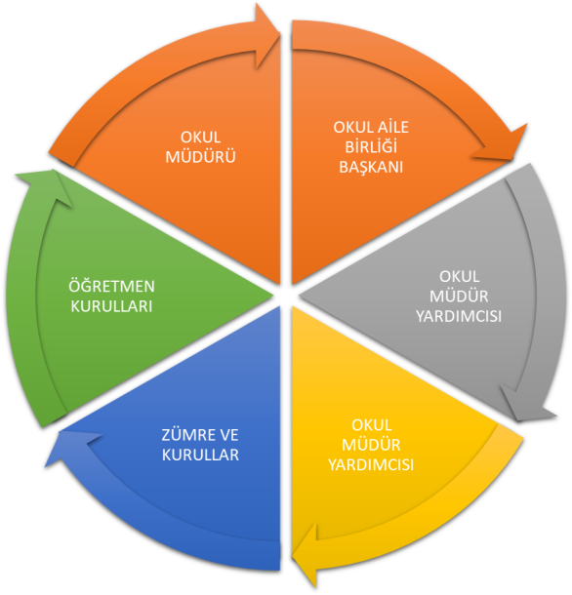

Paydaş anketlerine ilişkin ortaya çıkan temel sonuçlara altta yer verilmiştir * :

Öğrenci Anketi Sonuçları:
Öğrencilerimiz genelde okulda kendilerini güvende hissettiklerini dile getiriyor. Ders işlenişinden ve sosyal faaliyetlerden memnuniyetlerini ifade etmişler. Okul kantinin beklentilerini karşılamadığını ve lavaboların temizliğinin yetersiz olduğunu belirtmişlerdir.

Öğretmen Anketi Sonuçları:
Öğretmenlerimizin çoğunluğunun; idare ile iletişimden memnun oldukları, bazı öğretmenlerin ise memnuniyetsizlik duyduğu görüldü.
Okul araç gereçlerini öğretmenlerin çoğunun yeterli bulduğu bazı öğretmenlerimizin yetersiz gördüğü değerlendirildi.
Okulda yürütülen sosyal ve kültürel faaliyetlerden genellikle memnun olunduğu görüldü.
Çalışan personelin kendini değerli görme oranının yüksek olduğu görüldü.
Okuldaki ödüllendirmelerin genellikle tarafsız yapıldığı görüldü.
Kurumdaki duyuruların okuldaki personele zamanında iletildiği sonucuna varılmıştır.

Veli Anketi Sonuçları:
Sınıf mevcutlarının az olmasından genel bir memnuniyet dile getirilmiş. Okulun genel temizliği konusunda memnuniyet, tuvaletlerin temizliği konusunda memnuniyetsizlikler ifade edilmiştir. Okulun giriş güvenliği velilerimiz tarafından yetersiz görülmüştür. Okulda çalışan öğretmenlerden memnun olduklarını dile getirmişlerdir.

GZFT (Güçlü, Zayıf, Fırsat, Tehdit) Analizi *
Okulumuzun temel istatistiklerinde verilen okul künyesi, çalışan bilgileri, bina bilgileri, teknolojik kaynak bilgileri ve gelir gider bilgileri ile paydaş anketleri sonucunda ortaya çıkan sorun ve gelişime açık alanlar iç ve dış faktör olarak değerlendirilerek GZFT tablosunda belirtilmiştir. Dolayısıyla olguyu belirten istatistikler ile algıyı ölçen anketlerden çıkan sonuçlar tek bir analizde birleştirilmiştir.
Kurumun güçlü ve zayıf yönleri donanım, malzeme, çalışan, iş yapma becerisi, kurumsal iletişim gibi çok çeşitli alanlarda kendisinden kaynaklı olan güçlülükleri ve zayıflıkları ifade etmektedir ve ayrımda temel olarak okul müdürü/müdürlüğü kapsamından bakılarak iç faktör ve dış faktör ayrımı yapılmıştır.

İçsel Faktörler *

Güçlü Yönler
Öğrenciler | Sınıf mevcutlarının eğitim öğretime elverişli olması, öğrencilerin öğretmenlerine olan güvenleri, okulun genel temizliği.
Çalışanlar | Deneyimli, dinamik öğretmen ve idareci kadrosunun olması. Teknolojik alt yapıdan öğretmenlerin yararlanma düzeylerinin yüksek olması.
Veliler | Mümkün olduğunca velilerle işbirliği.
Bina ve Yerleşke | Büyük bir binaya sahip olmamız, derslik başına düşen öğrenci sayısının standartlara uygun olması.
Donanım | Öğretmenlerin teknolojik birikimlerinin yeterli olması, güvenlik kameralarının olması.
Bütçe | Kantin bulunması, hayırsever vatandaşlar, okul öncesi aidatları
Yönetim Süreçleri | Öğretmenler kurulunda alınan kararların herkes tarafından benimsenip uygulanabilmesi
İletişim Süreçleri | Yönetici , öğretmen, öğrenci ,veli iletişiminin iyi olması
vb

Zayıf Yönler
Öğrenciler | Öğrencilerde özgüven eksikliğinin olması, okul kurallarına uymada sorun yaşanması, ödevlere gereken özenin gösterilmemesi, birbirleri ile dostça ilişkiler kuramamaları
Çalışanlar | Çalışan sayısının yetersizliği
Veliler | Öğrencilere ve okula karşı ilgisiz olmaları, düzensiz aile yaşantıları, Parçalanmış aileler.
Bina ve Yerleşke | Binanın kat sayısı fazlalığı, kantinin en alt katta olması, kapalı spor alanı eksikliği.
Donanım | Fen lab. materyallerinin yetersizliği ve düzensizliği
Bütçe | Ekonomik kaynak yetersizliği, genel bütçe haricindeki sabit okul gelirinin sadece kantin kirası ve okul öncesi aidatları olması,
Yönetim Süreçleri | Sorun çözme becerileri, Memur eksikliği.
İletişim Süreçleri | Yabancı uyruklu velilere ulaşmakta zorluklar ve dil sıkıtısı,
vb

Dışsal Faktörler *

Fırsatlar
Politik | Milli Eğitim Bakanlığının okullaşma oranına verdiği önem.
Ekonomik | Hayırsever vatandaşlar. Kardeş Okul projesi.
Sosyolojik | Velilerin farklı kültürel yapılara sahip olması.
Teknolojik | Bilgiye ulaşmanın kolaylaşması
Mevzuat-Yasal | Eğitimde sürekli değişen politikalarının geliştirilmesi. “Bir Milyon Öğretmen, Bir Milyon Fikir” projesi kapsamında öğretmenlerden gelen fikirlerin Bakanlık tarafından mevzuata dönüştürülmesi.
Ekolojik | Çevrede park ve yeşil alan olması. Haliç’e yakın oluşu.

Tehditler
Politik | Çevrede farklı eğilimlerin olması.
Ekonomik | Ailelerin sosyo-ekonomik durumlarının düşük olması.
Sosyolojik | Parçalanmış, problemli ve pedagojik anlamda bilinçsiz aileler
Teknolojik | Çevredeki internet kafeler
Mevzuat-Yasal | Sürekli değişen Eğitim politikaları ve İlköğretim Kurumları yönetmeliğinin öğrenci disiplini ile ilgili maddelerinin yetersizliği
Ekolojik | Okulun yokuşta olması.

Gelişim ve Sorun Alanları
Gelişim ve sorun alanları analizi ile GZFT analizi sonucunda ortaya çıkan sonuçların planın geleceğe yönelim bölümü ile ilişkilendirilmesi ve buradan hareketle hedef, gösterge ve eylemlerin belirlenmesi sağlanmaktadır.
Gelişim ve sorun alanları ayrımında eğitim ve öğretim faaliyetlerine ilişkin üç temel tema olan Eğitime Erişim, Eğitimde Kalite ve kurumsal Kapasite kullanılmıştır. Eğitime erişim, öğrencinin eğitim faaliyetine erişmesi ve tamamlamasına ilişkin süreçleri; Eğitimde kalite, öğrencinin akademik başarısı, sosyal ve bilişsel gelişimi ve istihdamı da dâhil olmak üzere eğitim ve öğretim sürecinin hayata hazırlama evresini; Kurumsal kapasite ise kurumsal yapı, kurum kültürü, donanım, bina gibi eğitim ve öğretim sürecine destek mahiyetinde olan kapasiteyi belirtmektedir.

Eğitime Erişim | Eğitimde Kalite | Kurumsal Kapasite
Okullaşma Oranı | Akademik Başarı | Kurumsal İletişim
Okula Devam/ Devamsızlık | Sosyal, Kültürel ve Fiziksel Gelişim | Kurumsal Yönetim
Okula Uyum, Oryantasyon | Sınıf Tekrarı | Bina ve Yerleşke
Özel Eğitime İhtiyaç Duyan Bireyler | İstihdam Edilebilirlik ve Yönlendirme | Donanım
Yabancı Öğrenciler | Öğretim Yöntemleri | Temizlik, Hijyen
Hayatboyu Öğrenme | Ders araç gereçleri | İş Güvenliği, Okul Güvenliği
 |  | Taşıma ve servis

Gelişim ve sorun alanlarına ilişkin GZFT analizinden yola çıkılarak saptamalar yapılırken yukarıdaki tabloda yer alan ayrımda belirtilen temel sorun alanlarına dikkat edilmesi gerekmektedir.

Gelişim ve Sorun Alanlarımız
1.TEMA: EĞİTİM VE ÖĞRETİME ERİŞİM
1 | Özel eğitim ihtiyacı olan öğrencilerimize yönelik tedbirler almak
2 | Okula uyum sorunları.
3 | Devamsızlık problemi yaşayan öğrencilerimizin okula devamını sağlamak
4 | Hayat boyu öğrenmeye katılım
5 | İlgisiz veli profili
6
7
8
9
10

2.TEMA: EĞİTİM VE ÖĞRETİMDE KALİTE
1 | Öğretmenlere yönelik hizmetiçi eğitimler
2 | Eğitim öğretim sürecinde sanatsal, sportif ve kültürel faaliyetler
3 | Ders araç ve gereçleri
4 | Okuma kültürü
5 | Öğretmen yeterlilikleri(Branş öğretmenlerin görevlendirilmesi.)
6 | Öğrenci başarısının düşük olması
7 | Ahlaki değerlerin öncelikli tutulması
8
9
10

3.TEMA: KURUMSAL KAPASİTE
1 | Okul ve kurumların sosyal, kültürel, sanatsal ve sportif faaliyet alanlarının yetersizliği
2 | Eğitim ve sosyal hizmet ortamlarının kalitesinin artırılması
3 | Fen laboratuvarının donatım eksikliği giderilmesi
4 | Kantinin en alt katta olması
5 | İlk ve Orta okul olarak aynı bina ve bahçeyi kullanmak.
6
7
8
9
10

BÖLÜM III: MİSYON, VİZYON VE TEMEL DEĞERLER
Okul Müdürlüğümüzün Misyon, vizyon, temel ilke ve değerlerinin oluşturulması kapsamında öğretmenlerimiz, öğrencilerimiz, velilerimiz, çalışanlarımız ve diğer paydaşlarımızdan alınan görüşler, sonucunda stratejik plan hazırlama ekibi tarafından oluşturulan Misyon, Vizyon, Temel Değerler; Okulumuz üst kurulana sunulmuş ve üst kurul tarafından onaylanmıştır.

MİSYONUMUZ *
Eleştirel düşünebilen ve çözüm odaklı, kişisel mesleki alanda kendini sürekli yenileyen, doğaya duyarlı, yaratıcı ve farklılıklara saygı gösteren bireyler yetiştirmeyi, bilime ve sanata evrensel düzeyde katkı sağlayan, disiplinler arası ve etik değerleri gözeten araştırmalar yapmayı, sosyal sorumluluk bilinci ile dünya ve ülke sorunlarına duyarlı, kamu yararını gözeten, bulunduğu bölgenin kalkınmasına gelişmesine katkıda bulunan hizmetler sunmayı görev edinmiştir.

VİZYONUMUZ *
Nitelikli araştırmalar yapan, kalite kültürünü içselleştirmiş, bilgi ve yetkinliklerini insanlık yararına kullanan ve evrensel düzeyde fark yaratarak geleceğe yön veren yenilikçi okul olmaktır.

TEMEL DEĞERLERİMİZ *
1) Nitelikli eğitim
2) Bireysel öğrenme ve becerileri desteklemek
3) Açıklık ve erişilebilirlik
4) Hesap verilebilirlik
5) Etkili okul içi ve dışı iletişim
6) Hakkaniyet ve eşitlik
7) Sabırlı, hoşgörülü ve kararlılık,
8) Sürekli gelişim

BÖLÜM IV: AMAÇ, HEDEF VE EYLEMLER
Amaç: Okullaşma oranını artırmak. Okula devam etmeyen ve devamsızlık yapan öğrencilerin devamını sağlamak. Uyum sorunu yaşayan öğrenciler için oryantasyon faaliyetlerine ağırlık vermek. Özel eğitime ihtiyaç duyan bireyleri tespit edip gerekli yönlendirmelerin yapılması. Yabancı öğrencilerin uyum sorununu çözecek etkinliklere yer vermek. Hayat boyu öğrenme kapsamında gerekli kursları vermek.

TEMA I: EĞİTİM VE ÖĞRETİME ERİŞİM
Eğitim ve öğretime erişim okullaşma ve okul terki, devam ve devamsızlık, okula uyum ve oryantasyon, özel eğitime ihtiyaç duyan bireylerin eğitime erişimi, yabancı öğrencilerin eğitime erişimi ve hayatboyu öğrenme kapsamında yürütülen faaliyetlerin ele alındığı temadır.

Stratejik Amaç 1:
Kayıt bölgemizde yer alan çocukların okullaşma oranlarını artıran, öğrencilerin uyum ve devamsızlık sorunlarını gideren etkin bir yönetim yapısı kurulacaktır.

Stratejik Hedef 1.1. Kayıt bölgemizde yer alan çocukların okullaşma oranları artırılacak ve öğrencilerin uyum ve devamsızlık sorunları da giderilecektir.

Performans Göstergeleri
No | PERFORMANS  GÖSTERGESİ | Mevcut |  | HEDEF
 |  | 2018 | 2019 |  | 2020 | 2021 | 2022 | 2023
PG.1.1.a | Kayıt bölgesindeki öğrencilerden okula kayıt yaptıranların oranı (%) | 82 | 86 |  | 90 | 95 | 98 | 100
PG.1.1.b | İlkokul birinci sınıf öğrencilerinden en az bir yıl okul öncesi eğitim almış olanların oranı (%)(ilkokul) | 25 | 35 |  | 50 | 60 | 75 | 85
PG.1.1.c. | Okula yeni başlayan öğrencilerden oryantasyon eğitimine katılanların oranı (%) | 65 | 70 |  | 75 | 80 | 90 | 100
PG.1.1.d. | Bir eğitim ve öğretim döneminde 20 gün ve üzeri devamsızlık yapan öğrenci oranı (%) | 10 | 8 |  | 6 | 4 | 2 | 0
PG.1.1.e. | Bir eğitim ve öğretim döneminde 20 gün ve üzeri devamsızlık yapan yabancı öğrenci oranı (%) | 15 | 13 |  | 10 | 8 | 5 | 0
PG.1.1.f. | Okulun özel eğitime ihtiyaç duyan bireylerin kullanımına uygunluğu (0-1) | 1 | 1 |  | 1 | 1 | 1 | 1
PG.1.1.g. | Hayatboyu öğrenme kapsamında açılan kurslara devam oranı (%) (halk eğitim) | 80 | 85 |  | 90 | 95 | 100 | 100
PG.1.1.h. | Hayatboyu öğrenme kapsamında açılan kurslara katılan kişi sayısı (sayı) (halkeğitim) | 25 | 35 |  | 45 | 55 | 65 | 75

Eylemler*

No | Eylem İfadesi | Eylem Sorumlusu | Eylem Tarihi
1.1.1. | Kayıt bölgesinde yer alan öğrencilerin tespiti çalışması yapılacaktır. | Okul Stratejik Plan Ekibi | 01 Eylül-20 Eylül
1.1.2 | Devamsızlık yapan öğrencilerin tespiti ve erken uyarı sistemi için çalışmalar yapılacaktır. | Müdür Yardımcısı | 01 Eylül-20 Eylül
1.1.3 | Devamsızlık yapan öğrencilerin velileri ile özel aylık toplantı ve görüşmeler yapılacaktır. | Rehberlik Servisi | Her ayın son haftası
1.1.4 | Okulun özel eğitime ihtiyaç duyan bireylerin kullanımının kolaylaşıtırılması . | Müdür Yardımcısı | 17 Mart 2019
1.1.5 | Düzenli bir gezi planı | Okul stratejik ekibi | 1 Eylül-20 Eylül 2019
1.1.6 | Çocukları sanatla buluşturan etkinlikler planlamak | Okul stratejik ekibi | 1 Eylül-20 Eylül 2019
1.1.7 | Fidan dikimi | Öğretmen ve öğrenciler | 1 Mart-31 Mart 2020
1.1.8
1.1.9
1.1.10

TEMA II: EĞİTİM VE ÖĞRETİMDE KALİTENİN ARTIRILMASI
Eğitim ve öğretimde kalitenin artırılması başlığı esas olarak eğitim ve öğretim faaliyetinin hayata hazırlama işlevinde yapılacak çalışmaları kapsamaktadır.
Öğrencilerin kendilerini sözlü ve yazılı olarak düzgün ifade edebilme becerisi kazanması. Öğrencilere sorumluluk bilincinin kazandırılması.

Stratejik Amaç 2:
Öğrencilerimizin gelişmiş dünyaya uyum sağlayacak şekilde donanımlı bireyler olabilmesi için eğitim ve öğretimde kalite artırılacaktır.

Stratejik Hedef 2.1. Öğrenme kazanımlarını takip eden ve velileri de sürece dâhil eden bir yönetim anlayışı ile öğrencilerimizin akademik başarıları ve sosyal faaliyetlere etkin katılımı artırılacaktır.

Performans Göstergeleri
No | PERFORMANS  GÖSTERGESİ | Mevcut |  | HEDEF
 |  | 2018 | 2019 |  | 2020 | 2021 | 2022 | 2023
PG.1.1.a | Öğrencilerin yabancı dil dersi yılsonu başarı puanı ortalaması | 60 | 65 |  | 70 | 75 | 80 | 85
PG.1.1.b | Bir eğitim ve öğretim döneminde bilimsel, kültürel, sanatsal ve sportif alanlarda en az bir faaliyete katılan öğrenci oranı (%) | 85 | 90 |  | 95 | 98 | 100 | 100
PG.1.1.c. | Öğrencilerin yılsonu başarı puanı ortalamaları | 75 | 78 |  | 85 | 90 | 95 | 98
PG.1.1.d | Öğrenci başına okunan kitap sayısı | 5 | 10 |  | 15 | 20 | 25 | 35
PG.1.1.e | Öğretmenlerimize modern öğretim yöntem-teknikler konusunda düzenlenen seminer sayısı | 2 | 3 |  | 4 | 5 | 6 | 7

Eylemler

No | Eylem İfadesi | Eylem Sorumlusu | Eylem Tarihi
2.1.1. | Bireylerin en az bir yabancı dili iyi derecede öğrenmesinin önemi ve yabancı dil eğitimine erken yaşlarda başlamanın yabancı dil öğrenmedeki avantajları ile ilgili farkındalık artırmaya yönelik çalışmalar yapılacaktır | İngilizce Öğretmeni | Her Öğretim Dönemi
2.1.2 | Tüm paydaşların özel yetenekli bireylerin eğitimi konusunda farkındalıklarını arttırma amaçlı çalışmalar yapılacaktır |  | Mayıs (Her Yıl)
2.1.3 | Sosyal Faaliyetlerin artırılmasına yönelik çalışmalar yapılacak. | Müdür Yardımcısı | Nisan 2019 (Her Yıl)
2.1.4 | Sınıflar arası çeşitli sportif karşılaşmalar yapılması planlanacak. |  | Mayıs (Her Yıl)
2.1.5 | Öğrenci velileriyle toplantı yapılacaktır. | Stratejik planlama ekibi | İki ayda bir
2.1.6 | Okulumuzda müzik korosu oluşturmak ve düzenlenen kermeste konser vermek | Stratejik planlama ekibi | Her yıl Mayıs ayı
2.1.7 | Kitap okuma saati her hafta düzenlenecek | Stratejik planlama ekibi | Her ay sonu
2.1.8 | Okulumuzda ders dışı egzersiz çalışmalarına önem verilecek ve çalışmalar desteklenecektir. | Okul idaresi | Eğitim öğretim süresince
2.1.9 | Öğrencilerin yetenekleri doğrultusunda ürün vermelerinde özendirici çalışmalar yapılması, | Okul idaresi, Öğretmenler | 01/01/2019

Stratejik Hedef 2.2. Etkin bir rehberlik anlayışıyla, öğrencilerimizi ilgi ve becerileriyle orantılı bir şekilde üst öğrenime veya istihdama hazır hale getiren daha kaliteli bir kurum yapısına geçilecektir.

Performans Göstergeleri
No | PERFORMANS  GÖSTERGESİ | Mevcut |  | HEDEF
 |  | 2018 | 2019 |  | 2020 | 2021 | 2022 | 2023
PG.1.1.a | Hangi okullara gideceklerine dair yapılan anket çalışmaları | 1 | 2 |  | 3 | 3 | 4 | 4
PG.1.1.b | Mesleki tanıtım gezileri | 0 | 1 |  | 3 | 4 | 4 | 5
PG.1.1.c. | Üst eğitim kurumlarına yapılan tanıtım çalışmaları sayısı | 1 | 2 |  | 3 | 4 | 5 | 6

Eylemler
*

No | Eylem İfadesi | Eylem Sorumlusu | Eylem Tarihi
2.2.1. | Gidecekleri okul türleri ile ilgili belirleme ve e-okula giriş yapılması. | Müdür Yardımcısı | Her yıl Şubat-Mart Ayı.
2.2.2 | Farklı okul türlerini gezmek, bilgi almak, seminer çalışmaları yapmak | Okul idaresi, Öğretmenler | 01/01/2019
No | Eylem İfadesi | Eylem Sorumlusu | Eylem Tarihi
2.2.1. | Gidecekleri okul türleri ile ilgili belirleme ve e-okula giriş yapılması. | Müdür Yardımcısı | Her yıl Şubat-Mart Ayı.
2.2.2 | Farklı okul türlerini gezmek, bilgi almak, seminer çalışmaları yapmak | Okul idaresi, Öğretmenler | 01/01/2019

TEMA III: KURUMSAL KAPASİTE

Stratejik Amaç 3:
Eğitim ve öğretim faaliyetlerinin daha nitelikli olarak verilebilmesi için okulumuzun kurumsal kapasitesi güçlendirilecektir.

Stratejik Hedef 3.1.

(Kurumsal İletişim, Kurumsal Yönetim, Bina ve Yerleşke, Donanım, Temizlik, Hijyen, İş Güvenliği, Okul Güvenliği, Taşıma ve servis vb konuları ele alınacaktır.)

Performans Göstergeleri
No | PERFORMANS  GÖSTERGESİ | Mevcut |  | HEDEF
 |  | 2018 | 2019 |  | 2020 | 2021 | 2022 | 2023
PG.3.1.a | Öğretmenlerimizle ve velilerimiz ile gerçekleştirilen istişare toplantı sayısı | 4 | 6 |  | 7 | 8 | 10 | 12
PG.3.1.b | Okulun kütüphanesinin işlevsel olması(%) | %15 | %20 |  | %40 | %50 | %60 | %80
PG.3.1.c. | Okul web sitemizin kullanım sıklığı(%) | %20 | %40 |  | %50 | %60 | %70 | %80
PG.3.1.d | Kamera ve Kayıt cihazının yenilenmesi. | 1 Kayıt 16Kam | 1 Kayıt  4 Kam |  | 4 Kam. | 4 Kam. | 44Kam. | 4Kam.
PG.3.1.e | Bilgisayarların Yenilenmesi | 7 | 2 |  | 4 | 6 | 8 | 9
PG.3.1.f | Asil yönetici sayısının toplam yönetici sayısına oranı (%) | %100 | %100 |  | %100 | %100 | %100 | %100
PG.3.1.g | Başarı belgesi verilen personel sayısı | 3 | 3 |  | 4 | 5 | 5 | 5
PG.3.1.h | Ücretli öğretmen sayısının toplam öğretmen sayısına oranı (%) | %20 | %10 |  | %0 | %0 | %0 | %0
PG.3.1.ı | Norm kadro doluluk oranı% | %80 | %90 |  | %100 | %100 | %100 | %100
PG.3.1.i | Asil yönetici sayısının toplam yönetici sayısına oranı (%) | %100 | %100 |  | %100 | %100 | %100 | %100
PG.3.1.j | Öğretmen başına düşen öğrenci sayısı | 26 | 24 |  | 21 | 21 | 21 | 21
PG.3.1.k | Ödül alan personel sayısı | 3 | 3 |  | 4 | 5 | 6 | 6

Eylemler

No | Eylem İfadesi | Eylem Sorumlusu | Eylem Tarihi
3.1.1. | Okulun kütüphanesinin düzenlenerek etkin kullanıma açılması. | Okul idaresi, Öğretmenler | 01/04/2019  31/12/2023
3.1.2 | Çok amaçlı salonun öğrenci, veli seminerleri için verimli hale getirilmesi | Okul idaresi | 01/01/2019  31/12/2023
3.1.3 | Kamera sisteminin geliştirilmesi ve güvenlik görevlisi tahsis edilmesi | Okul idaresi | 01/02/2019  31/12/2023
3.1.4 | Kamera ve Kayıt cihazının yenilenmesi. | Okul idaresi | 01/01/2019
3.1.5 | Bilgisayarların Yenilenmesi | Okul idaresi | 01/02/2019  31/12/2023
3.1.6 | Okul hijyenini iyileştirmek amacıyla çalıştırılan temizlik işçi sayısını arttırmak için gelir sağlayıcı kermes,gezi düzenlemek | Okul idaresi, Öğretmenler | 01/02/2019  31/12/2023
3.1.7 | Okuldan beklentileri tespit etmek, sorunları ve çözümlerini bulmak adına öğretmenlerle ve veliler ile toplantılar düzenlemek. | Stratejik planlama ekibi | Her ay sonu
3.1.8 | Fen laboratuvarının donatım eksikliğinin giderilmesi. | Stratejik planlama ekibi | 01/02/2019  31/12/2023
3.1.9 | Başarılı yönetici ve öğretmenlerin ödüllendirilmesi sağlanacaktır | Okul İdaresi | Dönem Sonunda
3.1.10 | Okul web sitesinin tanıtımı yapılacak ve sık sık güncellenecek | Okul idaresi, Öğretmenler | 01/02/2019  31/12/2023

V. BÖLÜM: MALİYETLENDİRME
2019-2023 Stratejik Planı Faaliyet/Proje Maliyetlendirme Tablosu

Kaynak Tablosu | 2019 | 2020 | 2021 | 2022 | 2023 | Toplam
Genel Bütçe
Valilikler ve Belediyelerin Katkısı
Diğer (Okul Aile Birlikleri)
TOPLAM

VI. BÖLÜM: İZLEME VE DEĞERLENDİRME
Okulumuz Stratejik Planı izleme ve değerlendirme çalışmalarında 5 yıllık Stratejik Planın izlenmesi ve 1 yıllık gelişim planın izlenmesi olarak ikili bir ayrıma gidilecektir.
Stratejik planın izlenmesinde 6 aylık dönemlerde izleme yapılacak denetim birimleri, il ve ilçe millî eğitim müdürlüğü ve Bakanlık denetim ve kontrollerine hazır halde tutulacaktır.
Yıllık planın uygulanmasında yürütme ekipleri ve eylem sorumlularıyla aylık ilerleme toplantıları yapılacaktır. Toplantıda bir önceki ayda yapılanlar ve bir sonraki ayda yapılacaklar görüşülüp karara bağlanacaktır.

EKLER:
Öğretmen, öğrenci ve veli anket örnekleri klasör ekinde olup okullarınızda uygulanarak sonuçlarından paydaş analizi bölümü ve sorun alanlarının belirlenmesinde yararlanabilirsiniz.

